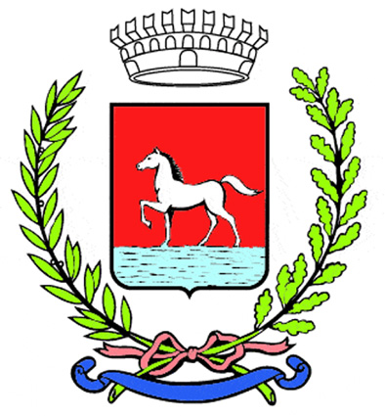
Comunicato stampa
27.11.2025

Martedì 25 novembre si è riunita per il nuovo mandato la Consulta delle ragazze e dei ragazzi di Bagnacavallo, attiva per l’anno scolastico 2025-2026.

L’incontro si è svolto nella sala del Consiglio comunale alla presenza del sindaco Matteo Giacomoni e dell’assessora alle Politiche sociali Maura Zavaglini. Hanno partecipato anche le insegnanti referenti Lara Muccioli e Serena Ballardini, la facilitatrice Serena Radicioni e le docenti della primaria di Bagnacavallo Sara Baldini e Maria Teresa Crisafulli.

Durante la seduta hanno preso posto i rappresentanti eletti dagli studenti delle rispettive classi. Il regolamento della Consulta prevede infatti che ciascuna classe scelga due alunni come propri portavoce. Per il secondo anno consecutivo, oltre alle classi della scuola secondaria di primo grado, sono state coinvolte anche le quinte delle primarie di Bagnacavallo e Villanova.

Le candidature sono state precedute da brevi interventi con cui ogni studente ha illustrato idee e proposte per il lavoro della Consulta. A seguito delle votazioni interne, l’assemblea ha scelto come presidente Luca Ginestretti (III D della secondaria di Bagnacavallo) e come vicepresidente Giulia Conti (II D della secondaria di Bagnacavallo).

Nell’ambito del progetto regionale “conCittadini”, la Consulta affronterà nei prossimi mesi nuovi temi di discussione e approfondimento, valorizzando il contributo di alunne e alunni e stimolando il confronto tra le diverse classi.

A ogni incontro sarà presente l’assessora Maura Zavaglini.

Il progetto è promosso dal Comune di Bagnacavallo in collaborazione con l’Istituto comprensivo Berti.

(375-25)

